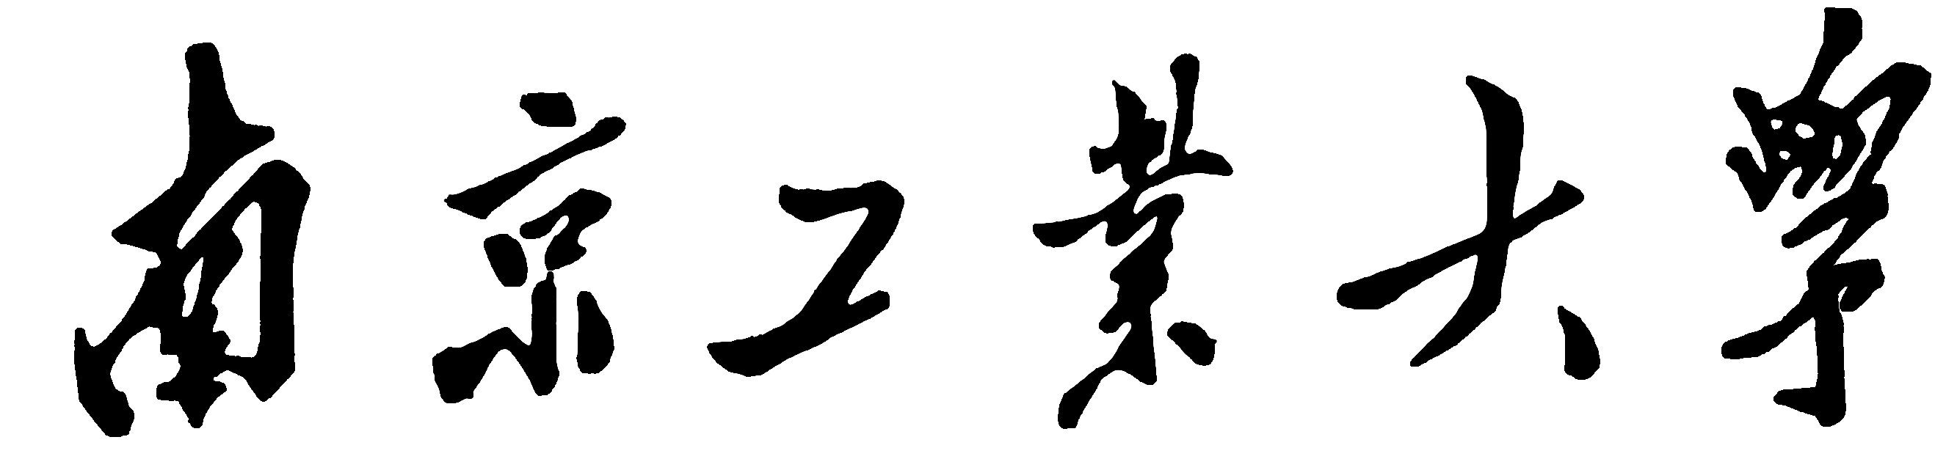

校级重点教材建设项目

结题报告书

教 材 名 称
主 编 姓 名
出 版 社
适 用 类 型
所属专业分类名称(代码)
申 报 日 期

教学事务部制

填 写 要 求

一、本表用A4纸张双面打印填报，本表封面之上不得另加其他封面。
二、本表填写内容必须属实，所在部门应严格审核，对所填内容的真实性负责。
三、封面中教材适用类型只能选择“研究生”、“本科”中的1种填报。
四、封面中教材所属专业分类代码与名称的填写请参照附件3。
五、教材封面、版权页、获奖证书、使用情况证明等复印件，请附在申报表后，无须另作附件。
教材情况
教材名称 |  |  | ISBN号
主编姓名 |  |  | 出版单位
出版时间 |  |  | 教材形式 |  | □文字 □文字+电子
版 次 |  |  | 已印刷次数与总册数
适  用  范  围* | 适用的学科门类
适  用  范  围* | 适用的专业类
适  用  范  围* | 适用课程 |  | □通识课程 □学科基础课程  □专业基础课程 □专业课程
适  用  范  围* | 适用对象 |  | □研究生 □本科生
本  校  使  用  情  况 | 使用课程名称
本  校  使  用  情  况 | 课程性质 |  | □必修 □选修 □其他
本  校  使  用  情  况 | 已使用人数 |  |  |  | 已使用次数
教  材  变  更 | 教材名称变更 | 变更后教材名称：  原教材名称：
教  材  变  更 | 主编变更 | 变更后主编姓名：  原主编姓名：
教  材  变  更 | 主编变更 | 变更原因：□ 长期出国 □ 退休 □ 病故  其他原因（请说明理由）：
获奖情况 | 奖项名称 | 等级 |  | 颁奖单位 |  | 获奖时间
注：若教材名称或主编姓名已变更，请填写变更后的教材名称或姓名；“适用范围”栏内的学科门类、专业类、专业以教育部颁布的专业目录为准。
编者简况
主编或第一编者情况 | 主编1
主编或第一编者情况 | 姓名 |  | 性别 |  | 出生年月
主编或第一编者情况 | 职称 |  | 职务 |  | 所在单位
主编或第一编者情况 | 最终学历 |  | 学位 |  | 联系电话
主编或第一编者情况 | 主编2
主编或第一编者情况 | 姓名 |  | 性别 |  | 出生年月
主编或第一编者情况 | 职称 |  | 职务 |  | 所在单位
主编或第一编者情况 | 最终学历 |  | 学位 |  | 联系电话
主编或第一编者情况 | 主编3
主编或第一编者情况 | 姓名 |  | 性别 |  | 出生年月
主编或第一编者情况 | 职称 |  | 职务 |  | 所在单位
主编或第一编者情况 | 最终学历 |  | 学位 |  | 联系电话
参  编  人  员  情  况 | 姓 名 | 年 龄 | 职称 | 工 作 单 位 | 职务 | 承担编写的任务
教材简介
本教材的改革思路、主要特色与创新
（需与已出版的同类代表性教材比较）
教材使用情况（包括教学使用效果、使用学校及使用范围等）

院（系）评价  意见 | 同意结题  负责人签字：  年 月 日
教学事务部意见 | 同意结题  教学事务部（公章）  年 月 日

